孙丽杰
公司职位：金源宏泰首席执行官CEO
参选类别：年度数字营销创新力人物
人物简介
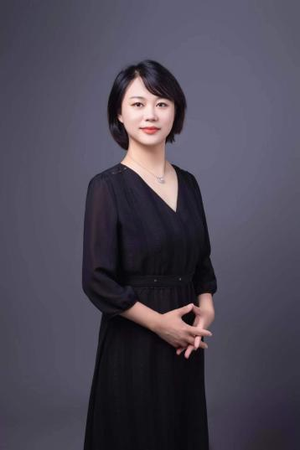
孙丽杰女士药学专业本科，法学专业/思想政治教育专业硕士，国家高级健康管理师。天津金源宏泰科技发展有限公司首席执行官CEO
在医疗健康咨询领域，曾服务过辉瑞、赛诺菲、诺华、强生、西安杨森、拜耳、诺和诺德、博福益普生等众多外资医药企业，以及华润集团、华北制药集团等国内大型医药集团，曾成主持完成2华润集团收购安徽华源集团业务分析与整合咨询项目，并带领团队完成众多跨国医药调研项目和国内大型医药市场调研、市场营销咨询及企业战略咨询项目；与卫生部科技发展中心、中国慈善总会、中国癌症基金会等组织合作，协助管理过多家外资公司的慈善援助项目、患者管理/疾病管理项目及学术研究项目；为不同生命周期的医药产品开展过市场策略、医学策略及行销战略服务及顾问服务。
数字营销领域创新/成长表现
COMEBACK：实现以高校为核心的多层次、多要素的高校生态系统，让高校得以整合广大师生校友，让师生校友共享高校资源。通过实名制认证的不同维度、不同管理对象的高校相关同源人群的管理与服务平台，打造移动互联时代高校生态圈的入口。对于这款APP孙丽杰的达成了为高校打造连接与高校相关的所有人，让高校整合广大师生校友共享资源。
1.校友社交/资源共享平台，同时连接大学生就业
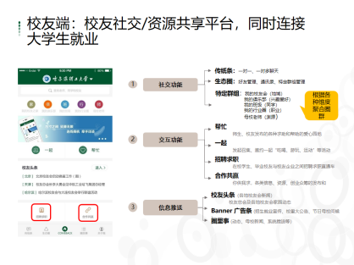
2.高校教务管理与服务（学生就业）平台，并可与校友快速建立联系
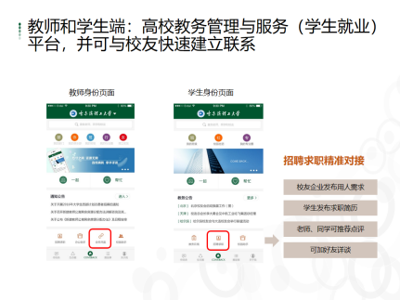
3.汇聚和连接与高校相关的所有人形成COMEBACK高等教育人才数据库
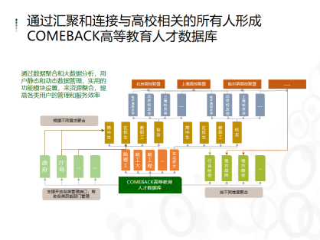
麻麻问APP：
客户端：一款专门为孕产妈妈提供从备孕、怀孕、产后、育儿全周期服务的母婴健康服务平台。为每位妈妈配置了由产科、儿科专业医生、营养师、孕产心理咨询师、育儿专家等组成的专属医生团，为你提供定制化、专业、科学的孕育方案。
医生端：为专业妇幼健康管理平台壹零医旗下针对医生的移动端应用，高效率地对患者用户实现病患管理、智能随访、健康数据管理、即时咨询以及免费使用各种专业工具为妈妈提供育儿问题一站式解决方案，打造医生的专属线上工作室。
孙丽杰在后续该项目的运营上，让APP做到满足用户多样化、个性化医疗健康需求为核心，深耕数据价值。让医生用知识和经验换取报酬，更好的契合当下互联网医疗成长的大趋势。
1.麻麻问合作目标
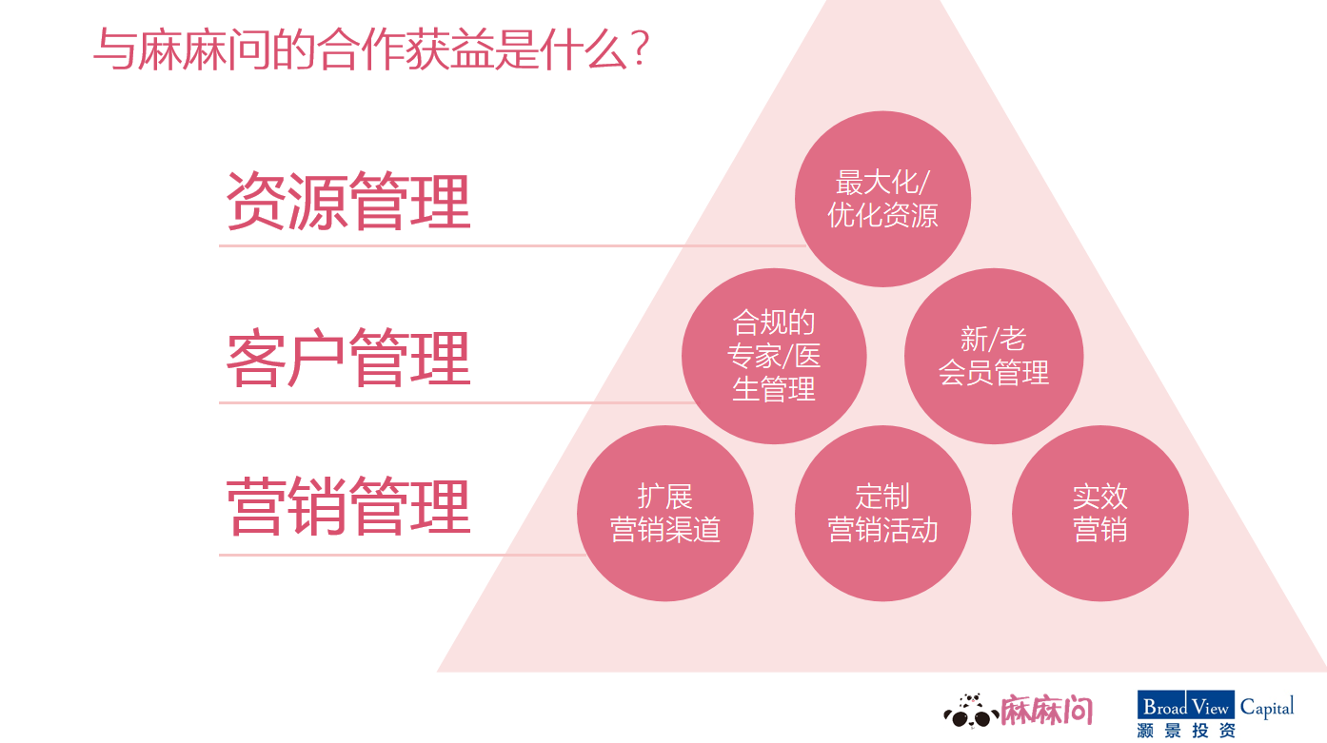
2.麻麻问合作范围
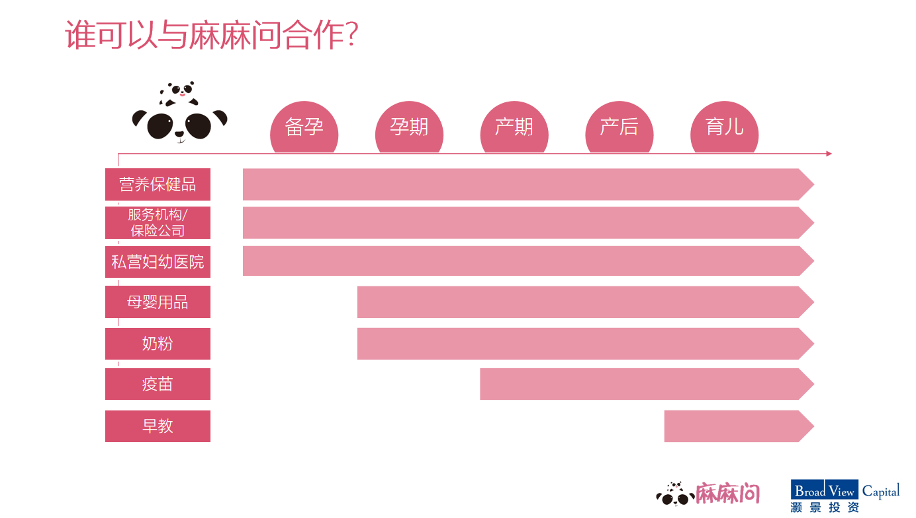
- 麻麻问推广计划
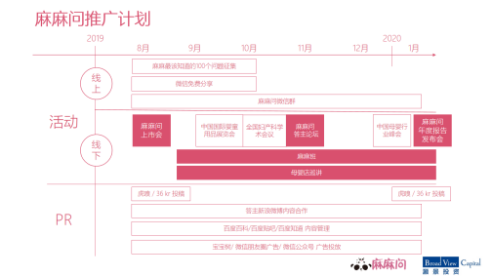

布谷健康iBUGOO：这是一款癌症预防一站式健康管理服务的APP。通过运用高通量测序技术检测150+肿瘤高外显易感基因，全面掌握肿瘤发生的遗传风险。孙丽杰为的定位是，布谷乌健康开发出适用于国人的癌症风险精准评估产品。在分析遗传内因的基础上，综合环境、饮食、体检指标，总体评估与解读癌症患病风险，量身定制个性化健康管理方案和一对一的专属咨询服务。孙丽杰让这个APP推动了惠及全民的健康信息服务和智慧医疗服务，推动健康大数据的应用。
1.用户问答
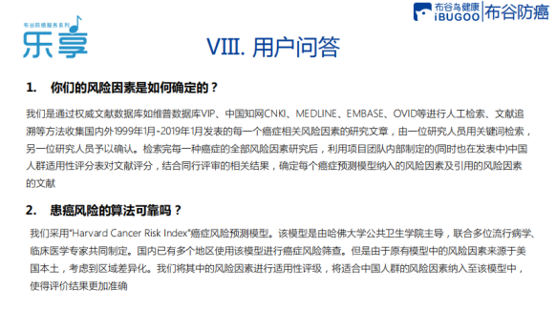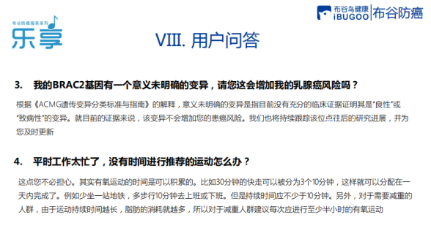
2.制定了个体化癌症风险控制和预防计划
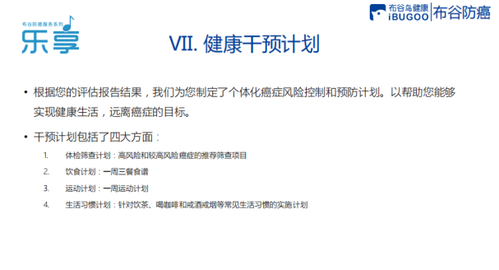
3.项目与产品优势
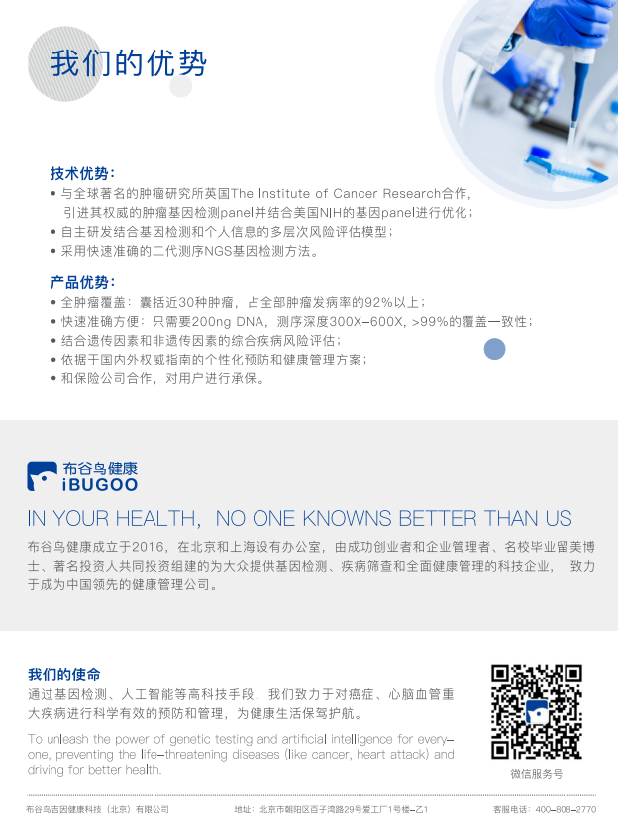
业界评价
孙丽杰女士深谙医药营销之道，在医药营销数字化转型方面建树颇深，为医药行业客户提供了专业、高效的医药数字营销策划方案。
思齐圈 思齐俱乐部创始人

无论我在外资医药企业多年的市场营销管理的工作中，还是我转型到乙方营销咨询公司，多年来与孙丽杰女士都有不同角度的合作和交流，她对医药数字化营销的理解非常深入，为医药行业数字化发展助力，对企业客户和同行都有诸多帮助和贡献。
李宏 康斯泰克营销传播集团总经理
原诺华制药、诺和诺德等外资企业营销高管

孙丽杰女士在医药企业数字化营销过程中，总能从客户、企业和产品及市场特点出发，给出实战性强、可操作、可执行的数字化营销方案，是行业内不可多得的数字化营销人。
崔占军 华润双鹤医学市场部总经理

